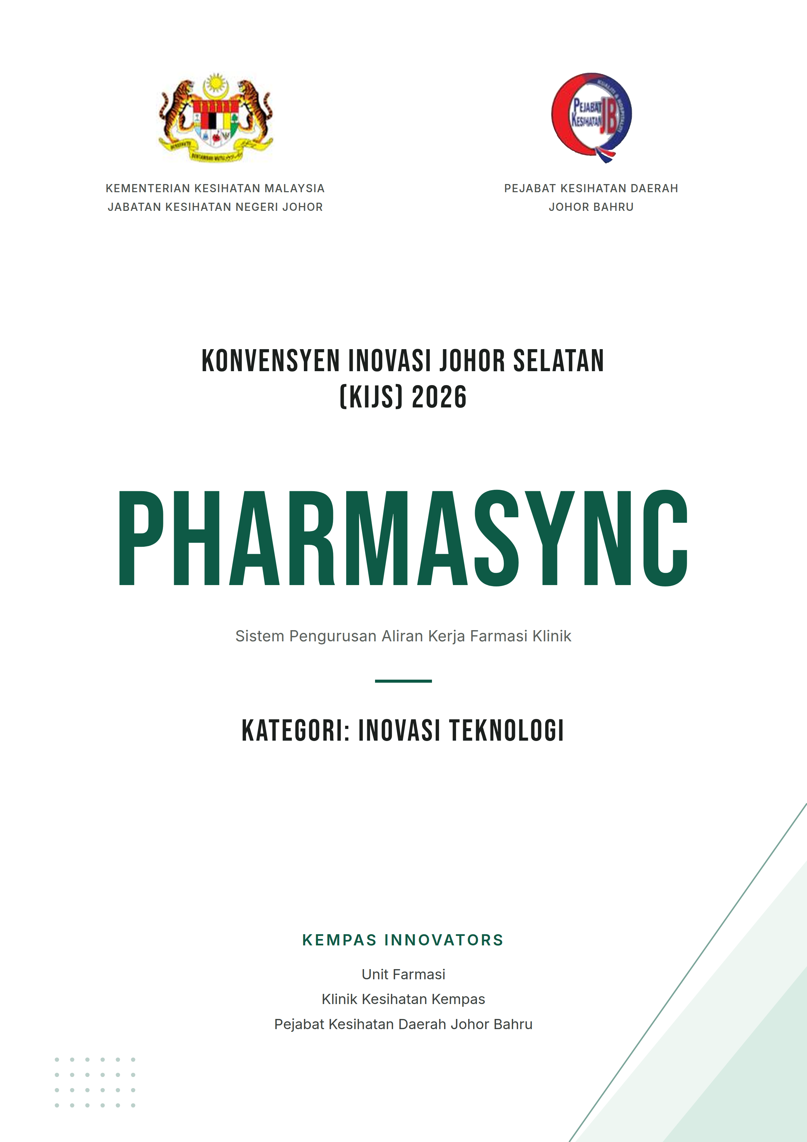

ISI KANDUNGAN

1. PENGENALAN

a. Pengenalan Mengenai Agensi
Klinik Kesihatan Kempas ialah klinik kesihatan di bawah Pejabat Kesihatan Daerah Johor Bahru (PKDJB), Kementerian Kesihatan Malaysia (KKM). Klinik ini menyediakan perkhidmatan kesihatan primer kepada penduduk setempat, termasuk rawatan perubatan am dan perkhidmatan farmasi.
Inovasi ini dihasilkan oleh Unit Farmasi klinik. Unit ini mempunyai tiga fungsi teras, iaitu pemprosesan permohonan ubat daripada pegawai perubatan, kelulusan Ubat Kawalan Khusus (UKK) oleh Pakar Perubatan Keluarga (FMS) dan kelulusan antibiotik terkawal mengikut Clinical Pathway National Antimicrobial Guideline (NAG) 2024, serta pendispensan ubat kepada pesakit.
Piagam pelanggan klinik menetapkan bahawa ubat dibekalkan kepada pesakit dengan tepat, cepat dan selamat. Kumpulan Inovasi mendapati kaedah rekod manual dan separuh manual sebelum ini tidak lagi dapat memenuhi piagam tersebut. Kumpulan Inovasi ini dinamakan Kempas Innovators, dan ahlinya adalah seperti dalam Jadual 1.
Jadual 1: Ahli Kumpulan Inovasi Kempas Innovators
Bil. | Nama | Jawatan | Peranan
1 | Subramaniam A/L Palaniapan | Pegawai Farmasi UF12 | Ketua Projek
2 | Liew Bih Chung | Pegawai Farmasi UF14 | Ahli
3 | Dr Amelia Teh Jay Yun | Pakar Perubatan Keluarga UD14 | Ahli
4 | Dr Norlaila Najwa Binti Hasbullah | Pegawai Perubatan UD12 | Ahli
5 | Ong Xiao Jing | Pegawai Farmasi UF9 | Ahli
6 | Angel Lim | Pegawai Farmasi UF9 | Ahli

b. Pengenalan Mengenai Inovasi

i. Penerangan Inovasi
Kategori pertandingan: Inovasi Teknologi. PharmaSync ialah sistem aplikasi web yang menghimpunkan aliran kerja farmasi klinik dalam satu sistem, dari permohonan ubat oleh pegawai perubatan, kelulusan pakar dan kawalan kuota, hingga pendispensan dan rekod. Tiga ciri utamanya ialah pengurusan ubat kuota (UKK), borang antibiotik digital dan cadangan dos antibiotik berbantukan AI. Seluruh sistem dibangunkan sendiri oleh Kumpulan Inovasi menggunakan bahasa pengaturcaraan (TypeScript dengan React) dan pangkalan data PostgreSQL, selaras dengan syarat kategori teknologi dalam perkara 5.9 Garis Panduan KIJS 2026.
Ciri-ciri utama:
- Pengurusan ubat kuota (UKK): permohonan dan kelulusan UKK dibuat dalam sistem. Baki kuota tahunan peringkat daerah dipaparkan kepada pegawai perubatan dan FMS sebelum keputusan dibuat, permohonan yang melebihi peruntukan disekat, senarai pesakit ubat kuota dikemas kini secara automatik, dan pesakit Pesara dikecualikan daripada kuota.
- Borang antibiotik digital: borang AMS bagi antibiotik terkawal dengan senarai semak klinikal mengikut Clinical Pathway NAG 2024. Medan wajib disemak sebelum borang boleh dihantar, keputusan FMS direkodkan bersama kod antibiotik, dan rekod AMS dijana secara automatik.
- Cadangan dos antibiotik berbantukan AI: berdasarkan diagnosis, senarai semak klinikal, umur, berat badan dan status alahan pesakit, sistem mencadangkan regimen antibiotik mengikut NAG 2024. Dos kanak-kanak dikira mengikut berat badan dan dihadkan pada dos maksimum. Model AI tempatan yang dihoskan di Malaysia memadankan diagnosis dengan nota dos garis panduan yang ditulis oleh pegawai farmasi, dan memaparkan teks dos itu tanpa perubahan. Cadangan hanya masuk ke dalam preskripsi apabila pegawai perubatan mengesahkannya; jika tiada laluan yang sepadan, sistem mencadangkan rujukan kepada pakar.
- Semakan keselamatan preskripsi, iaitu penyemak kekurangan G6PD dan kalkulator dos pediatrik berdasarkan berat badan.
- Log audit bagi setiap tindakan, dan notifikasi kepada FMS apabila permohonan baharu dihantar.
Objektif:
- Merekodkan setiap kelulusan UKK oleh FMS dalam sistem, menggantikan bukti tangkap layar dalam kumpulan WhatsApp.
- Memaparkan baki kuota UKK terkini kepada pegawai perubatan dan FMS sebelum permohonan dihantar dan diluluskan.
- Menghapuskan borang AMS tidak lengkap yang menyebabkan pesakit dihantar semula ke bilik doktor.
- Memendekkan masa menunggu pesakit di kaunter farmasi.
- Mengurangkan risiko kesilapan pengubatan dengan semakan keselamatan dan cadangan dos antibiotik mengikut NAG 2024 semasa preskripsi ditulis.
Penyelidikan yang dibuat: Kumpulan Inovasi memetakan aliran kerja sedia ada bagi UKK dan antibiotik terkawal dalam bentuk carta aliran untuk mengenal pasti langkah berulang dan kitaran kerja semula (Rajah 1 hingga Rajah 4). Kumpulan juga mengira bilangan borang AMS tidak lengkap setiap bulan, dan mencatat masa pesakit di kaunter farmasi dari nombor giliran diambil hingga ubat didispens, sebelum dan selepas pelaksanaan. Soal selidik 13 item turut disediakan dalam sistem untuk menilai pandangan pengguna.
Senarai prosedur (UKK dengan PharmaSync):
- Pegawai perubatan berbincang dengan FMS, kemudian mengisi permohonan dalam PharmaSync. Sistem memaparkan baki kuota dan menyekat permohonan yang melebihi peruntukan.
- FMS boleh menerima notifikasi pada telefon. FMS menyemak baki kuota, dan meluluskan atau menolak permohonan dalam sistem. FMS turut menandatangani preskripsi fizikal.
- Pegawai farmasi saringan menyemak preskripsi dalam PhIS dan mengesahkan kelulusan dalam PharmaSync.
- Label dicetak dan ubat diisi.
- Ubat didispens kepada pesakit. Rekod kuota dan log audit dikemas kini secara automatik.

ii. Bidang Utama Tumpuan Inovasi
Inovasi ini memberi tumpuan kepada pengurusan proses kerja dan pengurusan rekod farmasi, khususnya pengurusan kuota dan kelulusan UKK, proses kerja permohonan antibiotik terkawal, rekod pesakit ubat kuota, dan keselamatan ubat.

iii. Butir-Butir Lain
Jadual 2: Butir-butir lain inovasi
Perkara | Butiran
Lokasi pelaksanaan | Unit Farmasi, Klinik Kesihatan Kempas, PKDJB, Johor
Tarikh dimulakan | 17 Mac 2026
Tempoh pelaksanaan | 1 Ogos 2026 hingga kini, bermula sebagai fasa percubaan di KK Kempas
Anggota terlibat | 6 orang: 4 Pegawai Farmasi, 1 Pakar Perubatan Keluarga dan 1 Pegawai Perubatan
Data ujian prototaip | Diuji terus dalam operasi sebenar di Unit Farmasi KK Kempas
Bahan / komponen | Aplikasi web React, pangkalan data Supabase (PostgreSQL), pelayan di Malaysia yang diurus sendiri, dan model AI tempatan (Ollama)
Fungsi dan operasi | Beroperasi 24 jam sehari melalui pelayar web. Log masuk dengan akaun rasmi @moh.gov.my, dan capaian mengikut peranan pengguna.
Kegunaan | Pegawai perubatan, Pakar Perubatan Keluarga dan pegawai farmasi

2. SEBELUM DAN SELEPAS INOVASI DIHASILKAN

Keadaan Sebelum Inovasi
Sebelum PharmaSync, setiap permohonan UKK memerlukan perbincangan antara pegawai perubatan dengan FMS melalui telefon. Kelulusan FMS kemudian ditangkap layar dan dihantar ke kumpulan WhatsApp sebagai bukti kepada unit farmasi. Permohonan antibiotik terkawal pula menggunakan borang AMS fizikal. Masalah yang timbul:
- Kelulusan UKK tidak direkodkan dalam mana-mana sistem klinik. FMS turut menandatangani preskripsi, tetapi status kelulusan tidak dapat dijejak, dan butiran klinikal pesakit tersebar dalam kumpulan WhatsApp.
- Baki kuota UKK dikira dengan tangan dalam helaian Excel di kaunter farmasi. FMS tidak dapat menyemak baki terkini sebelum bersetuju memulakan UKK.
- Di kaunter, pegawai farmasi perlu mencari tangkap layar dalam kumpulan WhatsApp. Jika tiada, pegawai farmasi menelefon pegawai perubatan sementara pesakit menunggu.
- Purata 10 borang AMS tidak lengkap dikesan setiap bulan. Bagi setiap borang, pesakit dihantar semula ke bilik doktor untuk melengkapkannya.
- Tiada rekod berpusat untuk mengukur pematuhan Clinical Pathway NAG 2024, dan pegawai perubatan merujuk dos antibiotik secara manual daripada buku garis panduan.
Rajah 1 menunjukkan aliran kerja UKK dan Rajah 2 menunjukkan aliran kerja saringan antibiotik sebelum inovasi. Kitaran kerja semula dalam kedua-dua rajah ialah ketika pesakit terpaksa menunggu di kaunter sementara pegawai farmasi menghubungi bilik doktor. Bukti keadaan sebelum inovasi dilampirkan di Lampiran B.

Keadaan Selepas Pelaksanaan Inovasi
Selepas PharmaSync dilaksanakan, permohonan, kelulusan dan pendispensan direkodkan dalam satu sistem. Perbandingan kaedah sebelum dan selepas inovasi adalah seperti dalam Jadual 3.
Jadual 3: Perbandingan kaedah sebelum dan selepas inovasi
Aspek | Sebelum | Selepas
Kelulusan UKK oleh FMS | Melalui telefon, dengan bukti tangkap layar WhatsApp | Direkodkan dalam sistem bersama nama FMS dan cap masa
Baki kuota UKK | Dikira dengan tangan dalam Excel | Dikira oleh sistem dan dipaparkan kepada pegawai perubatan dan FMS
Pengesahan di kaunter | Mencari tangkap layar atau menelefon pegawai perubatan | Kelulusan dilihat terus dalam sistem
Borang antibiotik | Borang AMS fizikal; purata 10 tidak lengkap sebulan | Borang digital dengan medan wajib; sifar borang tidak lengkap
Semakan NAG 2024 | Tiada rekod berpusat | Dibuat semasa preskripsi ditulis
Dos antibiotik | Dirujuk secara manual daripada buku garis panduan | Dicadangkan oleh sistem mengikut NAG 2024 dan disahkan oleh pegawai perubatan
Aliran kerja UKK | 12 langkah, 1 kitaran kerja semula | 10 langkah, tiada kitaran kerja semula
Aliran kerja antibiotik | 10 langkah, 2 kitaran kerja semula | 9 langkah, tiada kitaran kerja semula

Perbincangan antara pegawai perubatan dengan FMS masih dibuat melalui telefon atau secara bersemuka, dan FMS masih menandatangani preskripsi fizikal. Yang berubah ialah kelulusan kini direkodkan dan baki kuota dipaparkan sebelum keputusan dibuat. Rajah 3 dan Rajah 4 menunjukkan aliran kerja yang sama selepas inovasi, tanpa kitaran kerja semula. Tangkap layar sistem dilampirkan di Lampiran A.
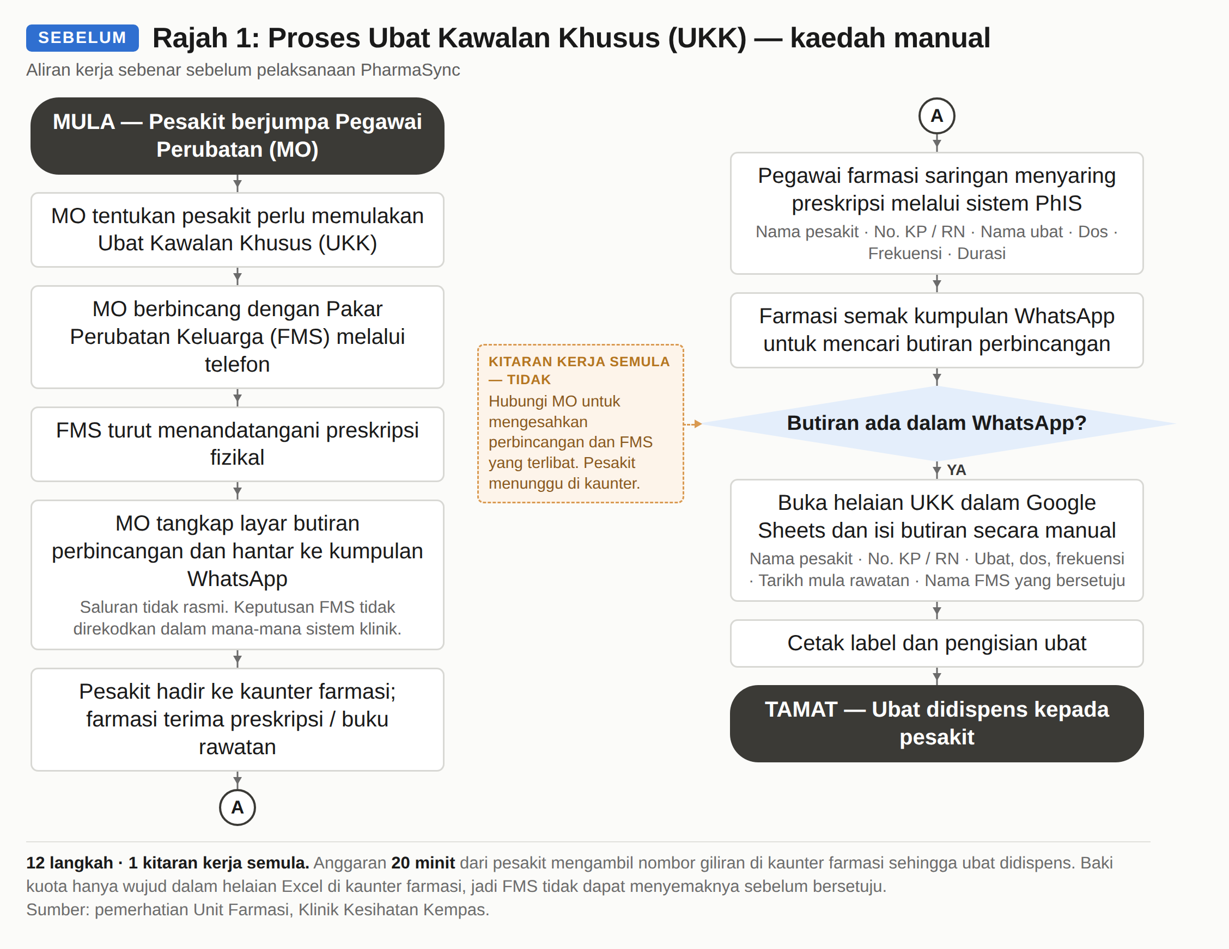
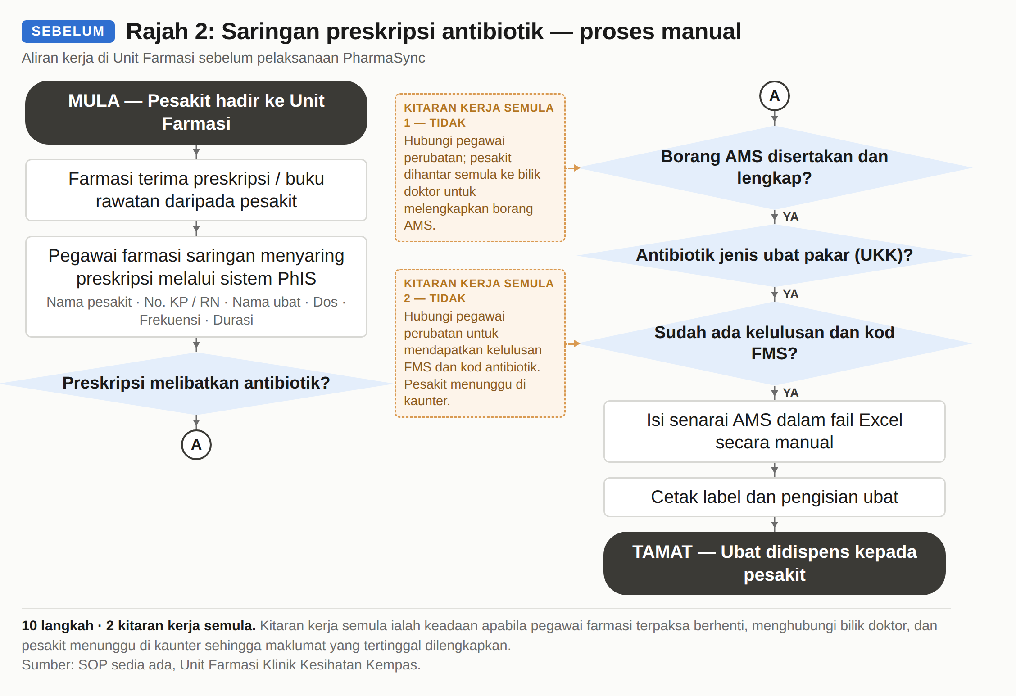
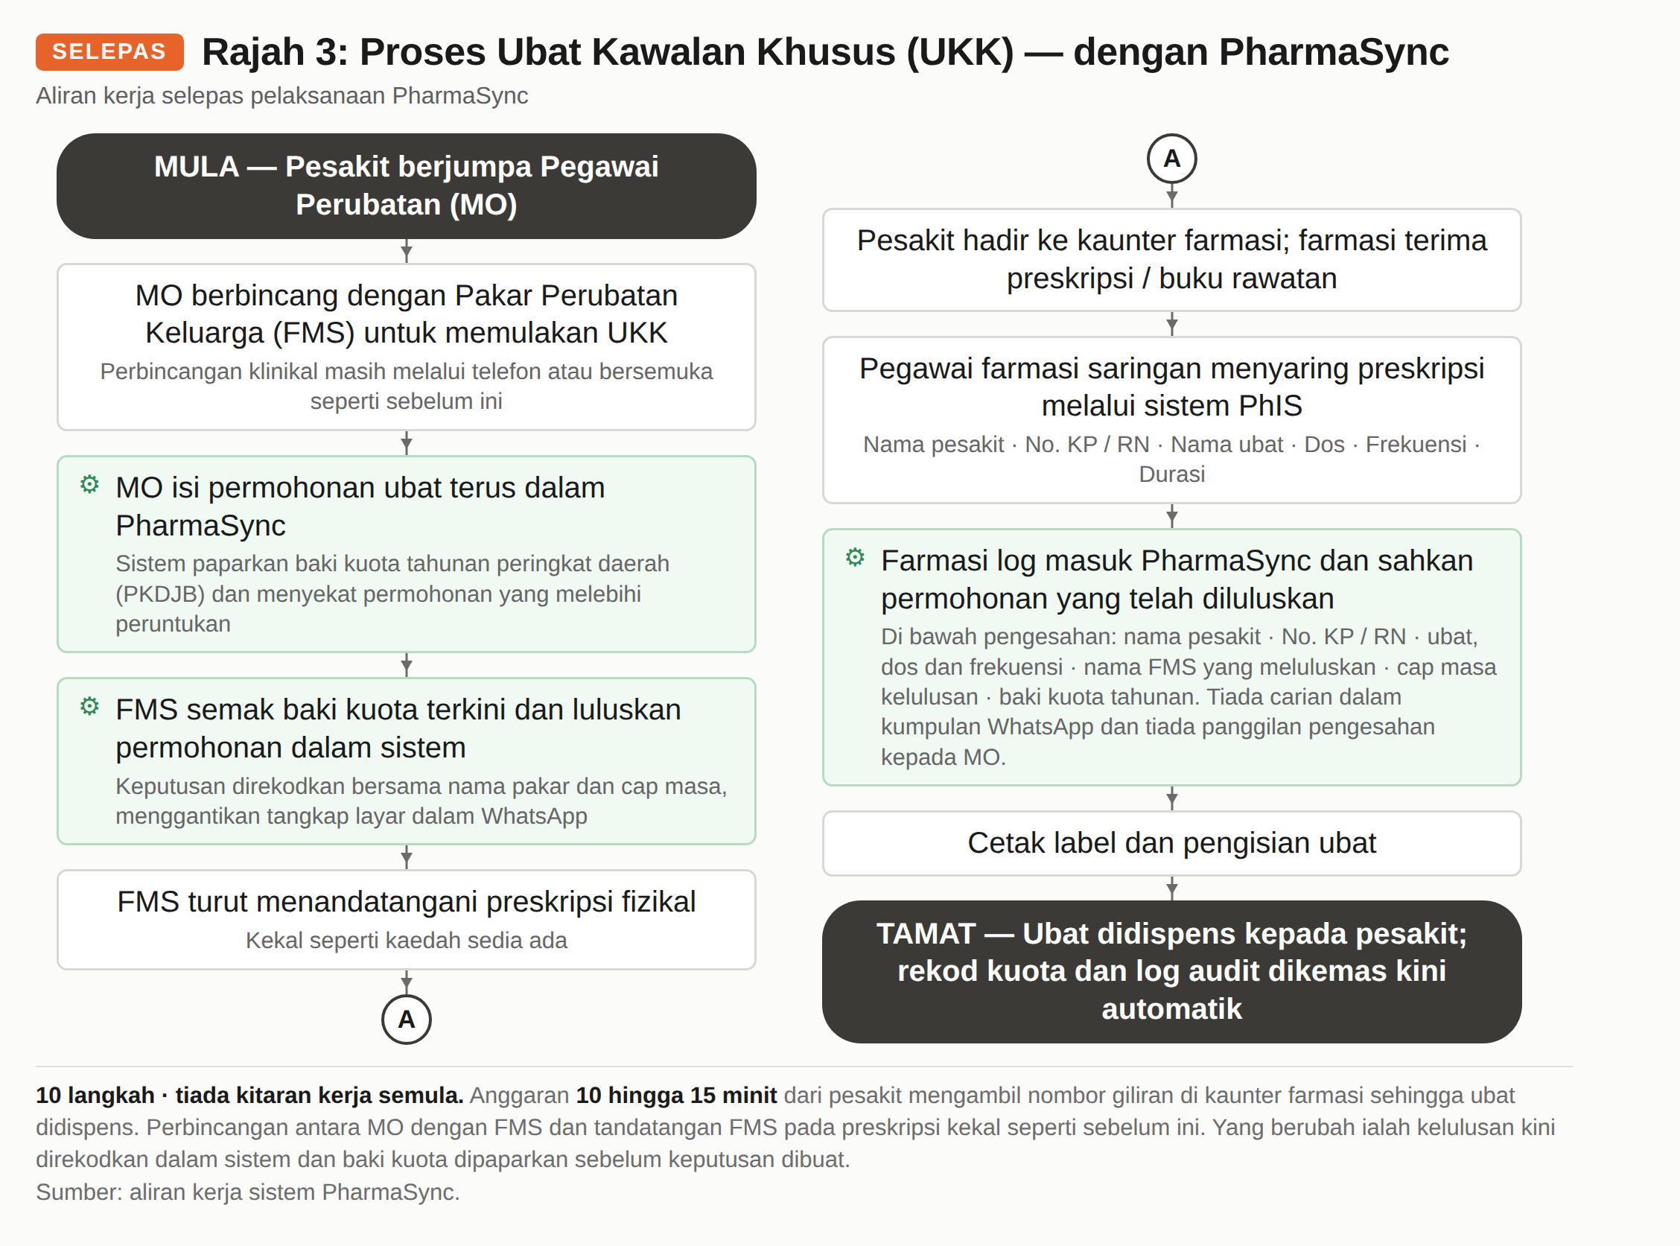
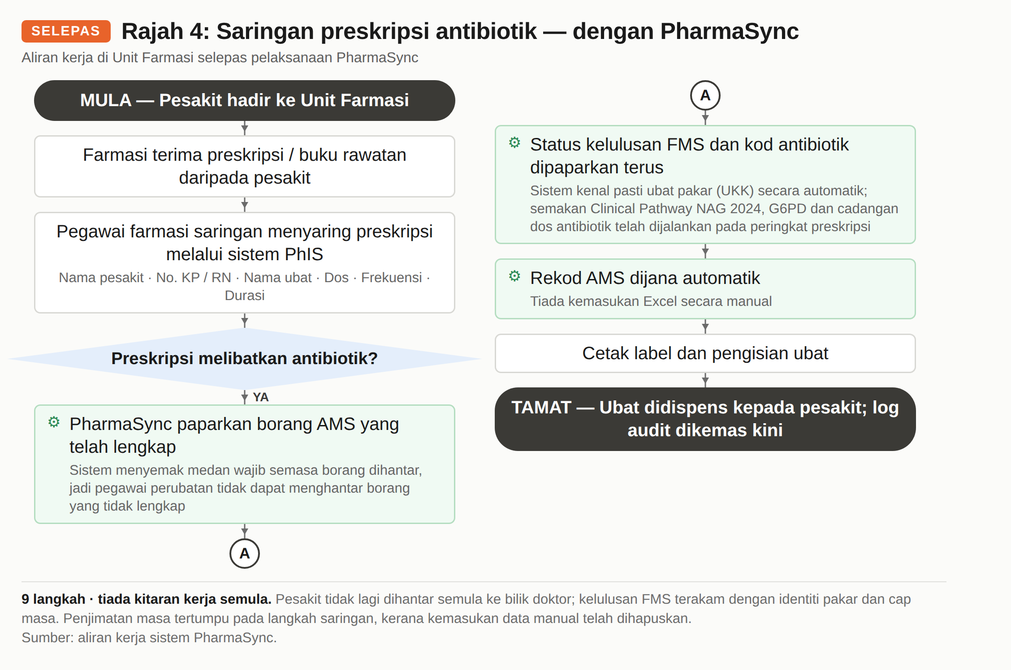

Faedah-Faedah daripada Inovasi yang Telah Diperkenalkan

i. Pengurangan Kos Operasi
Aplikasi dibangunkan sendiri oleh Kumpulan Inovasi, jadi tiada kos pembangunan. Kos berulang hanya RM13 setahun bagi domain dan RM100 sebulan bagi pelayan, iaitu kira-kira RM3.32 sehari. Tiada perkakasan baharu diperlukan kerana sistem dibuka melalui pelayar pada komputer sedia ada. Borang AMS dan senarai kuota juga tidak lagi perlu dicetak. Penjimatan kertas dan toner adalah seperti dalam Jadual 4.
Jadual 4: Penjimatan kertas dan toner setahun
Bahan | Penggunaan sebelum inovasi | Harga seunit | Kos setahun
Toner pencetak | 1 unit setiap 3 bulan (4 unit setahun) | RM800.00 | RM3,200.00
Kertas A4 | 1 rim setiap 2 bulan (6 rim setahun) | RM12.90 | RM77.40
Jumlah penjimatan |  |  | RM3,277.40

Selepas ditolak kos operasi PharmaSync sebanyak RM1,213 setahun (domain RM13 dan pelayan RM1,200), klinik menjimatkan RM2,064.40 setahun.

ii. Penjimatan Masa
Masa diukur dari pesakit mengambil nombor giliran di kaunter farmasi hingga ubat didispens. Masa menunggu pesakit UKK turun daripada kira-kira 20 minit kepada 10 hingga 15 minit. Bagi preskripsi antibiotik dengan dos yang betul, masa turun daripada 15 minit kepada kurang daripada 7 minit (kira-kira 53%), dan bagi preskripsi yang perlu dibetulkan dosnya, daripada paling lama 25 minit kepada tidak lebih daripada 15 minit (40%). Penjimatan paling banyak berlaku pada langkah saringan preskripsi kerana kemasukan data manual pada langkah itu sudah tiada.

iii. Peningkatan Tahap Produktiviti
Pegawai farmasi tidak lagi mencari tangkap layar, menelefon pegawai perubatan untuk pengesahan, atau mengira baki kuota dan mengisi Excel semasa saringan. Kitaran kerja semula dalam kedua-dua aliran kerja sudah tiada, jadi setiap preskripsi diselesaikan dalam satu laluan. Masa yang dijimatkan boleh digunakan untuk kaunseling ubat kepada pesakit.
[ISI] Sertakan bilangan preskripsi atau permohonan yang diproses sebulan, sebelum dan selepas pelaksanaan.
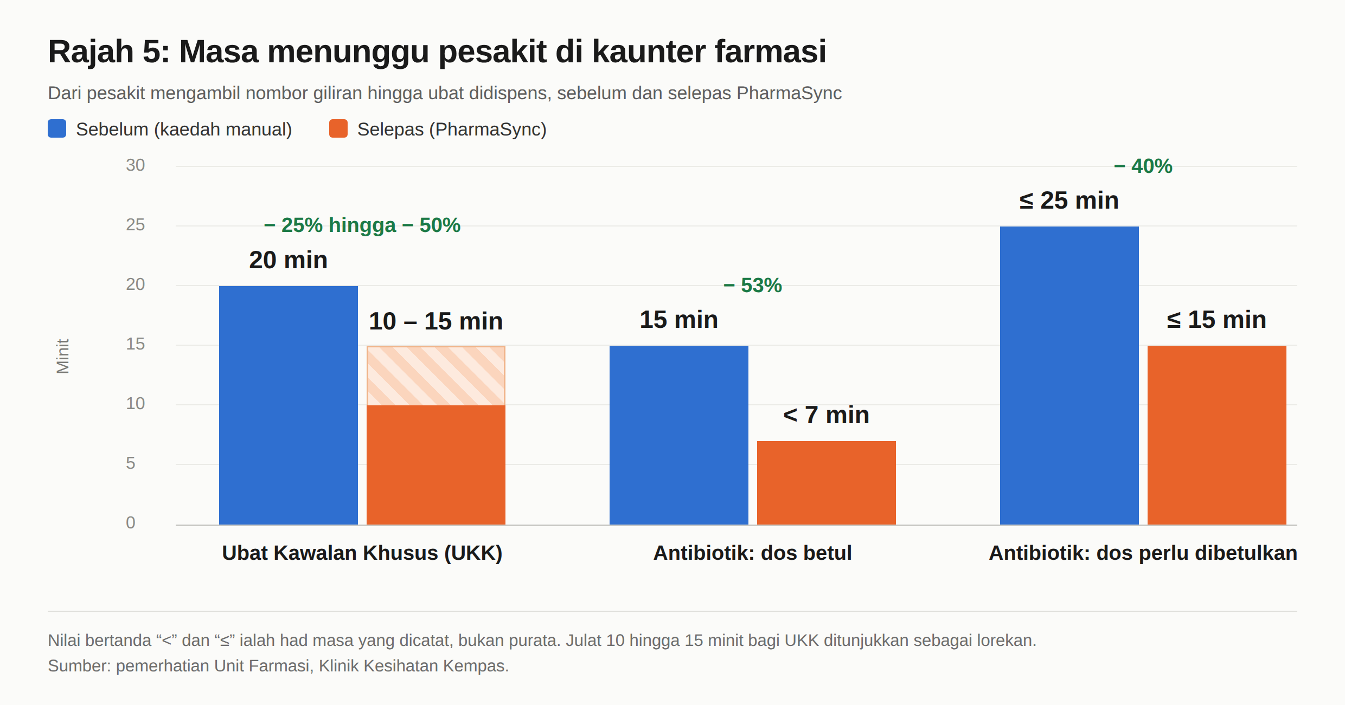

iv. Peningkatan Tahap Kepuasan Hati Pelanggan
Pelanggan utama Unit Farmasi ialah pesakit. Faedah PharmaSync kepada pesakit adalah seperti yang berikut:
- Pesakit menunggu lebih singkat di kaunter farmasi: 10 hingga 15 minit berbanding kira-kira 20 minit bagi UKK, dan kurang daripada 7 minit berbanding 15 minit bagi preskripsi antibiotik dengan dos yang betul.
- Pesakit tidak lagi berulang-alik antara kaunter farmasi dengan bilik doktor. Sebelum ini, purata 10 orang pesakit sebulan dihantar semula kerana borang AMS tidak lengkap.
- Preskripsi lebih selamat. Sistem memberi amaran jika ubat berisiko kepada pesakit yang kekurangan G6PD, mengira dos kanak-kanak berdasarkan berat badan, dan mencadangkan dos antibiotik mengikut NAG 2024 sebelum ubat sampai kepada pesakit.
- Antibiotik terkawal disemak berdasarkan Clinical Pathway NAG 2024 bagi setiap preskripsi.
- Maklumat peribadi pesakit lebih terlindung kerana butiran klinikal tidak lagi dihantar melalui WhatsApp.
- Pegawai farmasi mempunyai lebih banyak masa untuk memberi kaunseling ubat kepada pesakit.
[ISI] Sertakan dapatan soal selidik kepuasan pelanggan (13 item dalam modul Survey sistem).

v. Penjimatan Tenaga Manusia
Rekod disimpan terus dalam pangkalan data. Pengiraan baki kuota, pengemaskinian senarai pesakit ubat kuota dan penjanaan log audit dibuat oleh sistem, jadi kakitangan tidak lagi perlu mengumpulkan borang fizikal dan memasukkan data secara manual.
[ISI] Anggarkan jumlah jam kakitangan sebulan yang dijimatkan.

vi. Lain-Lain Faedah
- Setiap kelulusan FMS boleh diaudit kerana direkodkan bersama nama dan cap masa.
- Pematuhan Clinical Pathway NAG 2024 kini dapat dipantau bagi setiap preskripsi antibiotik terkawal.
- Penggunaan kuota tahunan UKK dipantau di peringkat daerah, jadi penggunaan yang melebihi peruntukan dapat dikesan lebih awal.

3. KRITERIA PENILAIAN

3.1 Impak Tinggi
Impak pelaksanaan: PharmaSync digunakan setiap hari di Unit Farmasi KK Kempas sejak 1 Ogos 2026 bagi semua permohonan UKK dan preskripsi antibiotik terkawal. Kesannya dapat diukur pada perkhidmatan kepada pesakit: masa menunggu pesakit UKK di kaunter farmasi turun daripada kira-kira 20 minit kepada 10 hingga 15 minit, dan borang AMS tidak lengkap turun daripada purata 10 sebulan kepada sifar. Selepas fasa percubaan, sistem ini turut digunakan oleh klinik kesihatan lain di bawah PKDJB.
Kolaborasi: Sistem ini dibangunkan dan digunakan bersama oleh Unit Farmasi, pegawai perubatan dan Pakar Perubatan Keluarga. Kuota UKK pula dikongsi oleh semua klinik kesihatan di bawah PKDJB, jadi baki kuota dipantau bersama di peringkat daerah.
[ISI] Nyatakan jika ada kolaborasi dengan jabatan atau agensi lain, contohnya hospital, Jabatan Kesihatan Negeri Johor, unit teknologi maklumat atau institusi pengajian tinggi. Kolaborasi di luar klinik memberi markah lebih tinggi bagi kriteria ini.
WOW Factor: Kelulusan pakar yang dahulunya hanya wujud sebagai perbualan telefon dan tangkap layar kini direkodkan bersama nama dan cap masa. FMS boleh menerima notifikasi pada telefon apabila permohonan dihantar, dan dapat melihat baki kuota daerah sebelum meluluskannya. Borang AMS tidak lengkap turun daripada purata 10 sebulan kepada sifar. Pegawai perubatan pula mendapat cadangan dos antibiotik mengikut NAG 2024 semasa menulis preskripsi, daripada model AI yang dihoskan sendiri di Malaysia. Semua ini dibina sendiri oleh Kumpulan Inovasi dan berjalan dengan kos kira-kira RM3.32 sehari.

3.2 Kreativiti
Asli: PharmaSync ialah projek asli yang ditulis sendiri oleh Kumpulan Inovasi menggunakan bahasa pengaturcaraan. Beberapa ciri tidak terdapat dalam kaedah sedia ada: kuota UKK diperuntukkan sebagai kadar bagi setiap FMS didarab dengan bilangan FMS daerah, pesakit Pesara dikecualikan daripada kuota secara automatik, semakan keselamatan dibina dalam proses menulis preskripsi, dan cadangan dos antibiotik diberi oleh model AI tempatan yang hanya memaparkan teks garis panduan tanpa mengubahnya.
Keselamatan: Bagi keselamatan pesakit, sistem menyediakan penyemak kekurangan G6PD, kalkulator dos pediatrik, semakan Clinical Pathway NAG 2024 dan cadangan dos antibiotik yang mesti disahkan oleh pegawai perubatan sebelum digunakan. Bagi keselamatan data, log masuk terhad kepada akaun rasmi @moh.gov.my, capaian dikawal mengikut peranan, setiap tindakan direkodkan dalam log audit, dan semua data disimpan di Malaysia selaras dengan Akta Perlindungan Data Peribadi 2010. Model AI yang digunakan ialah model tempatan, jadi data klinikal tidak dihantar ke luar negara.
Kekemasan: Setiap borang menyemak medan wajib sebelum boleh dihantar. Sistem disokong oleh 59 fail ujian automatik yang merangkumi modul utama seperti permohonan UKK, borang antibiotik, papan pemuka FMS, kalkulator dos pediatrik dan penyemak G6PD. Tangkap layar antara muka sistem dilampirkan di Lampiran A.
Pendekatan pembangunan (in-house): PharmaSync dibangunkan sepenuhnya secara dalaman oleh Kumpulan Inovasi tanpa vendor atau perunding luar. Kumpulan sendiri menulis kod sumber (TypeScript dengan React), mereka bentuk pangkalan data PostgreSQL, menyediakan pelayan di Malaysia dan memasang model AI tempatan. Penyelenggaraan dan penambahbaikan juga dibuat oleh Kumpulan Inovasi, jadi maklum balas pengguna boleh dilaksanakan tanpa kos tambahan.

3.3 Efisien
Nilai tambah pada pengguna: Pegawai perubatan melihat baki kuota sebelum menghantar permohonan dan mendapat cadangan dos antibiotik semasa mengisi borang. FMS meluluskan permohonan dari papan pemuka tanpa perlu bersemuka. Pegawai farmasi melihat kelulusan terus dalam sistem, dan pesakit menunggu lebih singkat.
Mesra pengguna: Sistem dibuka melalui pelayar web sedia ada tanpa pemasangan perisian, dan boleh digunakan pada komputer atau telefon. Pengguna log masuk dengan akaun Google rasmi @moh.gov.my, dan setiap peranan mempunyai papan pemuka sendiri. Borang menandakan medan yang belum diisi sebelum dihantar.
Penjimatan masa: Masa menunggu pesakit berkurang 25% hingga 50% bagi UKK dan sehingga 53% bagi antibiotik (Rajah 5).
Penjimatan kos: Tiada kos pembangunan dan tiada perkakasan baharu. Kertas dan toner bernilai RM3,277.40 setahun dijimatkan; selepas ditolak kos operasi RM1,213 setahun, penjimatan bersih ialah RM2,064.40 setahun (Jadual 4).
Peningkatan produktiviti: Aliran kerja UKK berkurang daripada 12 kepada 10 langkah dan aliran kerja antibiotik daripada 10 kepada 9 langkah. Kesemua tiga kitaran kerja semula, iaitu ketika pegawai farmasi terpaksa menelefon bilik doktor dan pesakit menunggu, sudah tiada.

3.4 Replikasi
PharmaSync direka untuk digunakan oleh banyak klinik. Rekod setiap klinik diasingkan, manakala kuota UKK dikongsi di peringkat daerah. Selepas fasa percubaan di KK Kempas, sistem ini kini turut digunakan oleh klinik kesihatan lain di bawah PKDJB, iaitu replikasi di peringkat program atau unit lain. Peranan pengguna dalam sistem sepadan dengan struktur perjawatan klinik kesihatan KKM, jadi klinik lain boleh menggunakannya tanpa membangunkan semula sistem atau mengubah struktur organisasi.
[ISI] Nyatakan nama dan bilangan klinik kesihatan lain yang sedang menggunakan PharmaSync.
[ISI] Nyatakan rancangan perluasan ke semua klinik kesihatan (peringkat daerah, negeri atau kebangsaan) dan lampirkan surat atau minit jika Jabatan Kesihatan Negeri atau KKM telah bersetuju menggunakannya.

3.5 Komitmen Pengurusan Atasan
Sokongan pengurusan atasan: Projek ini mendapat sokongan bertulis daripada pihak pengurusan. Salinan surat sokongan dilampirkan di Lampiran C.
[ISI] Nyatakan jawatan pegawai yang menandatangani surat sokongan.
Kelulusan Jawatankuasa Teknikal / Pemandu ICT: Selaras dengan Surat Pekeliling Am Kementerian Kesihatan Bilangan 1 Tahun 2016 berkenaan Tatacara Pelaksanaan Projek ICT di KKM, projek ini perlu dibentangkan dan diluluskan dalam Mesyuarat Jawatankuasa Teknikal atau Jawatankuasa Pemandu ICT di peringkat Kementerian, Negeri atau Institusi.
[ISI] Nyatakan nama jawatankuasa, peringkat (Kementerian / Negeri / Institusi) dan tarikh mesyuarat yang meluluskan projek ini. Lampirkan minit atau surat kelulusan di Lampiran E.

4. KESIMPULAN
PharmaSync memberi faedah langsung kepada pesakit Klinik Kesihatan Kempas. Pesakit kini menunggu lebih singkat di kaunter farmasi, tidak lagi dihantar semula ke bilik doktor kerana borang tidak lengkap, dan menerima preskripsi antibiotik yang dosnya dicadangkan mengikut NAG 2024 dan disemak dari segi risiko G6PD semasa ditulis.
Bagi klinik pula, setiap kelulusan UKK kini direkodkan dan baki kuota daerah dipantau sebelum keputusan dibuat. Semua ini dicapai dengan kos operasi kira-kira RM3.32 sehari. Sistem ini kini turut digunakan oleh klinik lain di bawah PKDJB, supaya lebih ramai pesakit mendapat faedah yang sama.

RUJUKAN
- Bahagian Perkhidmatan Farmasi, Kementerian Kesihatan Malaysia. National Antimicrobial Guideline (NAG). Putrajaya: Kementerian Kesihatan Malaysia.
- Laws of Malaysia. Act 709, Personal Data Protection Act 2010. Putrajaya: Percetakan Nasional Malaysia Berhad; 2010.
- Kementerian Kesihatan Malaysia. Surat Pekeliling Am Kementerian Kesihatan Bilangan 1 Tahun 2016: Tatacara Pelaksanaan Projek ICT di KKM. Putrajaya: Kementerian Kesihatan Malaysia; 2016.

AKRONIM
Akronim | Maksud | Akronim | Maksud
AI | Artificial Intelligence (Kecerdasan Buatan) | NAG | National Antimicrobial Guideline
AMS | Antimicrobial Stewardship | PDPA | Personal Data Protection Act (Akta Perlindungan Data Peribadi)
FMS | Family Medicine Specialist (Pakar Perubatan Keluarga) | PhIS | Pharmacy Information System
G6PD | Glucose-6-Phosphate Dehydrogenase | PKDJB | Pejabat Kesihatan Daerah Johor Bahru
KKM | Kementerian Kesihatan Malaysia | RN | Registration Number (Nombor Pendaftaran Pesakit)
MO | Medical Officer (Pegawai Perubatan) | UKK | Ubat Kawalan Khusus

LAMPIRAN

Lampiran A: Tangkap Layar Sistem PharmaSync
[ISI] Sertakan tangkap layar papan pemuka Pegawai Perubatan (borang permohonan dan baki kuota), papan pemuka FMS, papan pemuka Unit Farmasi, borang antibiotik dengan semakan NAG 2024 dan cadangan dos antibiotik, penyemak G6PD, kalkulator dos pediatrik dan paparan log audit.

Lampiran B: Bukti Keadaan Sebelum Inovasi
[ISI] Sertakan salinan borang AMS fizikal, contoh tangkap layar kelulusan dalam kumpulan WhatsApp (tanpa maklumat pesakit), dan helaian Excel senarai kuota yang diisi secara manual.

Lampiran C: Surat Sokongan Pengurusan
[ISI] Sertakan salinan surat sokongan pengurusan.

Lampiran D: Data Sokongan
[ISI] Sertakan jadual data mentah bagi Rajah 5 dan bilangan borang AMS tidak lengkap mengikut bulan, berserta bilangan sampel (n) dan tempoh pengumpulan data.

Lampiran E: Kelulusan Jawatankuasa Teknikal / Pemandu ICT
[ISI] Sertakan minit mesyuarat atau surat kelulusan Jawatankuasa Teknikal / Pemandu ICT.

